Министерство науки и высшего образования Российской Федерации

Федеральное государственное бюджетное образовательное учреждение

высшего образования «Кубанский государственный университет»

Кафедра вычислительных технологий

**ОТЧЕТ**

о выполнении лабораторной работы №1

по дисциплине Функциональное и логическое программирование

Выполнил: ст. гр. 26

Ромашкина А.А.

Краснодар

2021

**Ход работы**

**Задание 1.** Построение семейного дерева, базы данных семьи и предикатов men и women.

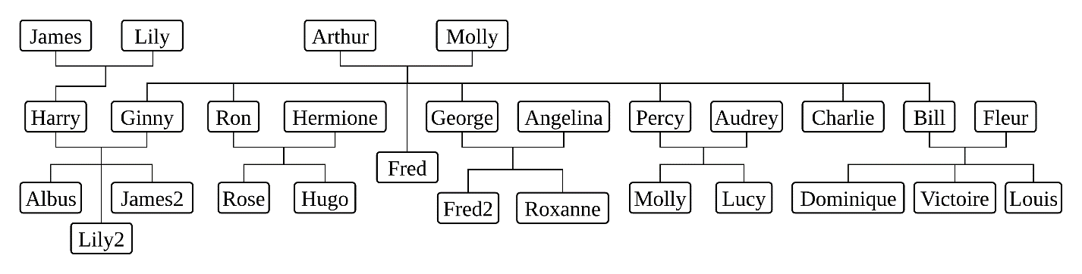

Рисунок 1 – Древо семьи

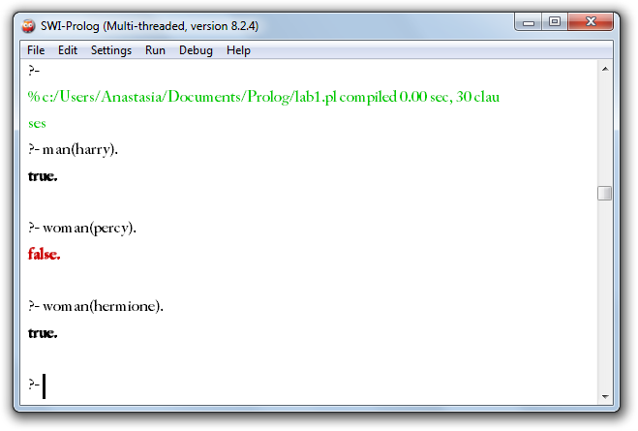

Рисунок 2 – Запрос на проверку пола

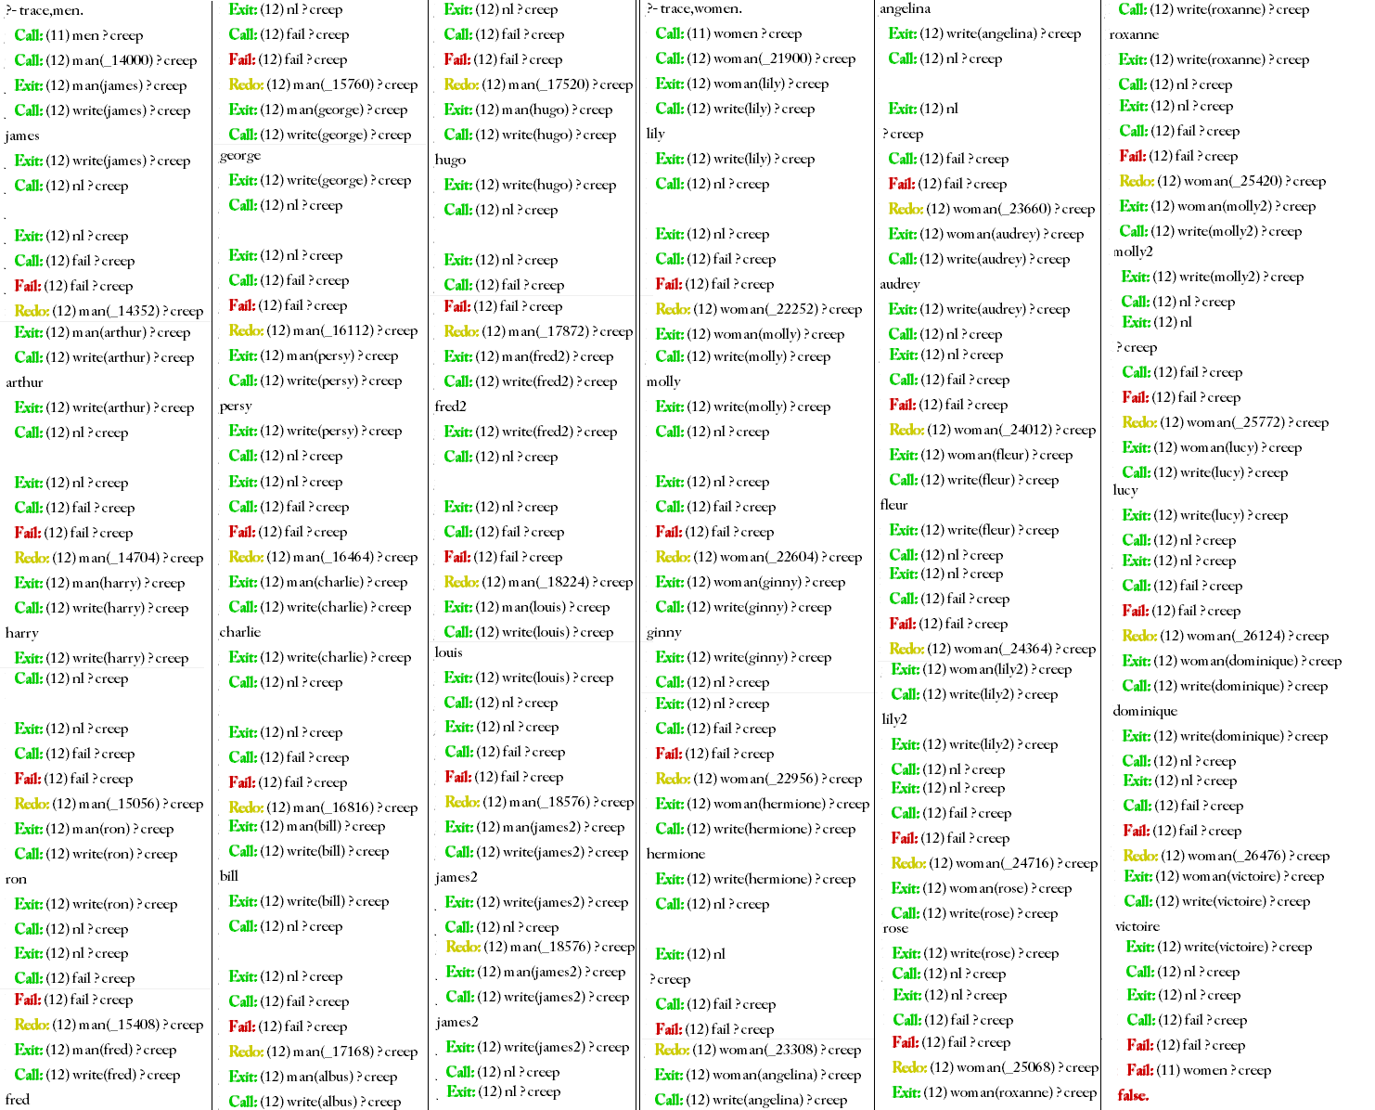

Рисунок 3 – Трассировка команд men и women

**Задание 2.** Построение отношения «является родителем» и предиката children(X).

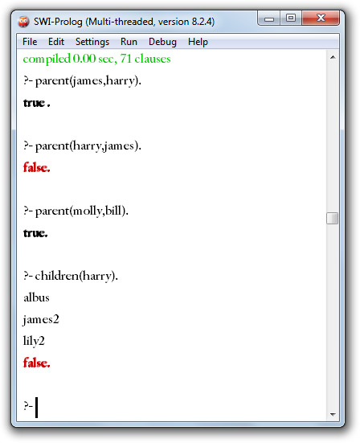

Рисунок 4 – Запрос на parent и children

**Задание 3.** Построение предикатов mother(X,Y), mother(X).

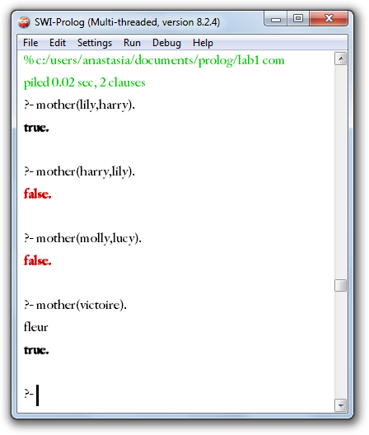

Рисунок 5 – Запрос на mother

**Задание 4.** Построение предикатов daughter(X,Y), daughter(X).

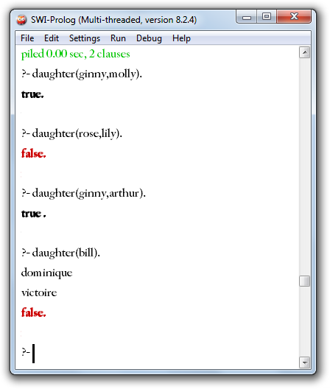

Рисунок 6 – Запрос на daughter

**Задание 5.** Построение предикатов brother(X,Y), brothers(X).

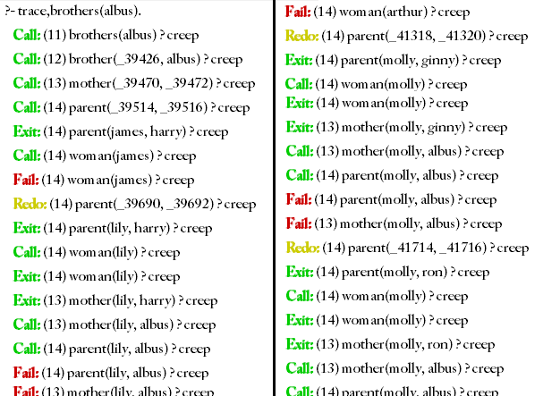

Рисунок 7 – Трассировка предиката brothers (запрос 1)

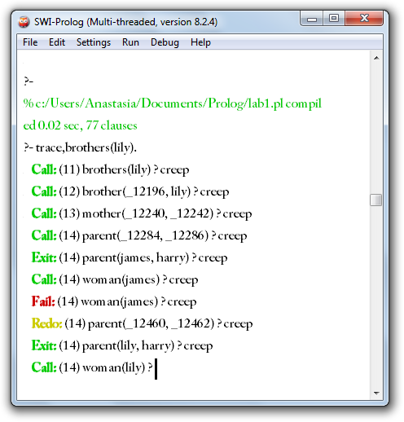

Рисунок 8 – Трассировка предиката brothers (запрос 2)

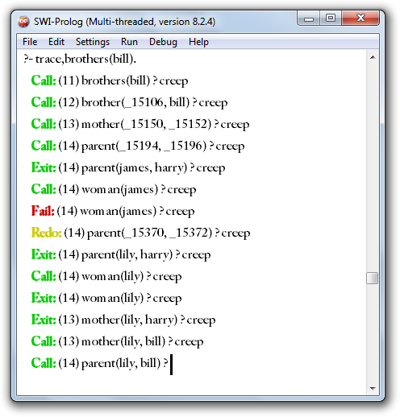

Рисунок 9 – Трассировка предиката brothers (запрос 3)

**Задание 6.** Построение предикатов husband(X,Y), husband(X).

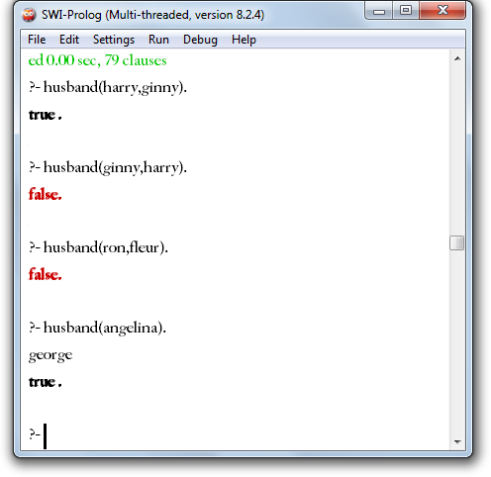

Рисунок 10 – Запрос на husband

**Задание 7.** Построение предикатов b_s(X,Y), b_s(X).

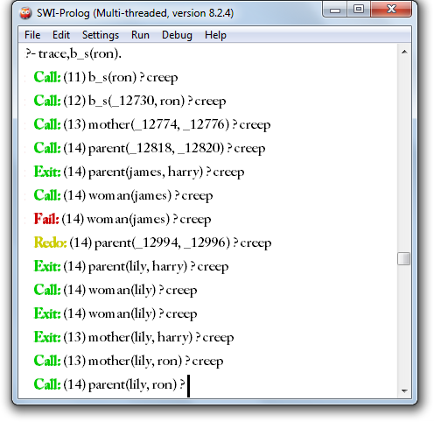

Рисунок 11 – Трассировка предиката b_s (запрос 1)

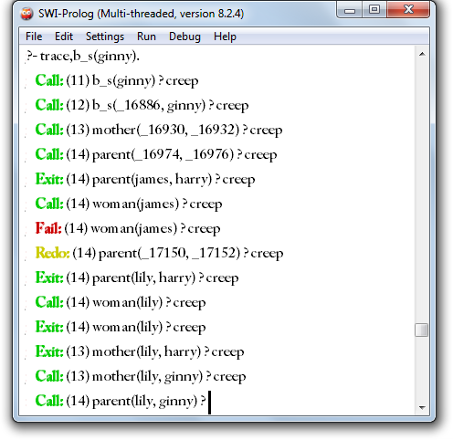

Рисунок 12 – Трассировка предиката b_s (запрос 2)

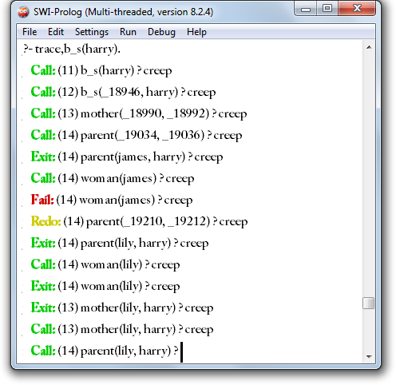

Рисунок 13 – Трассировка предиката b_s (запрос 3)

**Задание 8.** Построение предикатов grand_pa(X,Y), grand_pas(X).

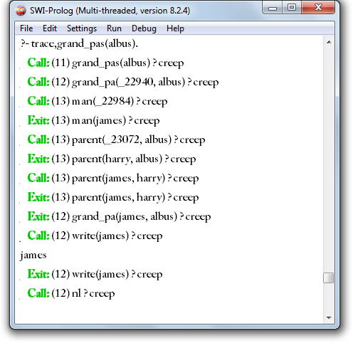

Рисунок 14 – Трассировка предиката grand_pas (запрос 1)

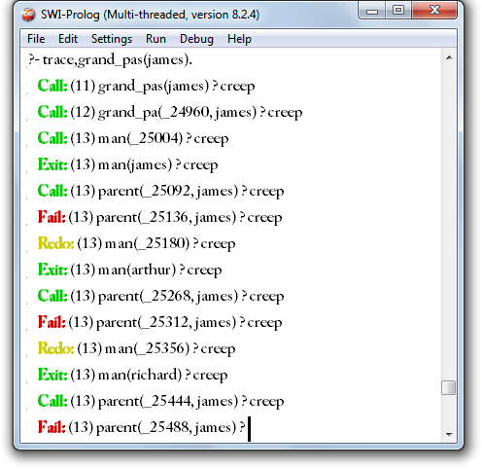

Рисунок 15 – Трассировка предиката grand_pas (запрос 2)

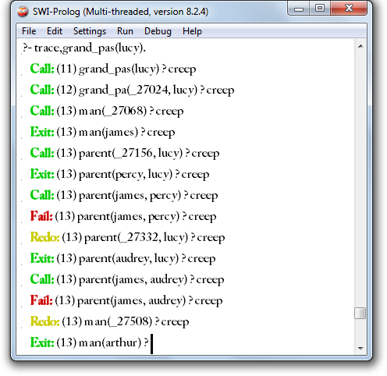

Рисунок 16 – Трассировка предиката grand_pas (запрос 3)

**Задание 9.** Построение предикатов grand_da(X,Y), grand_dats(X).

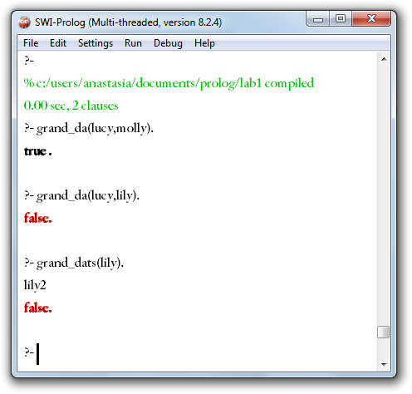

Рисунок 17 – Запрос на grand_da и grand_dats